АДМИНИСТРАЦИЯ

КАРТАЛИНСКОГО МУНИЦИПАЛЬНОГО РАЙОНА

ПОСТАНОВЛЕНИЕ

30.07.2025 года № 625

О внесении изменений в

постановление администрации

Карталинского муниципального

района от 30.10.2024 года № 1321

В связи с поступившей заявкой о включении сведений о месте (площадке) накопления твердых коммунальных отходов в реестр мест (площадок) накопления твердых коммунальных отходов на территории Карталинского городского поселения, утвержденный постановлением администрации Карталинского муниципального района от 30.10.2024 года № 1321 «Об утверждении реестра мест (площадок) накопления твердых коммунальных отходов и картосхем расположения мест (площадок) накопления твердых коммунальных отходов на территории Карталинского городского поселения»,

администрация Карталинского муниципального района ПОСТАНОВЛЯЕТ:

1. Внести в реестр мест (площадок) накопления твердых коммунальных отходов на территории Карталинского городского поселения, утвержденный постановлением администрации Карталинского муниципального района от 30.10.2024 года № 1321 «Об утверждении реестра мест (площадок) накопления твердых коммунальных отходов и карт-схем расположения мест (площадок) накопления твердых коммунальных отходов на территории Карталинского городского поселения», следующие изменения:

1) графу 8 пункта 320 дополнить словами следующего содержания: «ОГРН 1057404005988»;

2) дополнить пунктом 321 следующего содержания:

|  |  |  |  |  |  |  |  |  |  |
| --- | --- | --- | --- | --- | --- | --- | --- | --- | --- |
| «321 | ул. Славы,  17 | 53.057104 60.634153 | Асфальт, профна-стил | 3 | 1 х 1,35 куб. м | 0 | ИП  Усольцева Г.Е..  ОГРН 304740702900010 | Нежилые здания | 74:08:4701037:  1689» |

2. Внести в карты-схемы расположения мест (площадок) накопления твердых коммунальных отходов, расположенных на территории Карталинского городского поселения, утвержденные постановлением администрации Карталинского муниципального района 30.10.2024 года № 1321«Об утверждении реестра мест (площадок) накопления твердых коммунальных отходов и карт-схем расположения мест (площадок) накопления твердых коммунальных отходов на территории Карталинского городского поселения», следующее дополнение:

после карты-схемы с адресом «ул. Братьев Кашириных, 2 б»

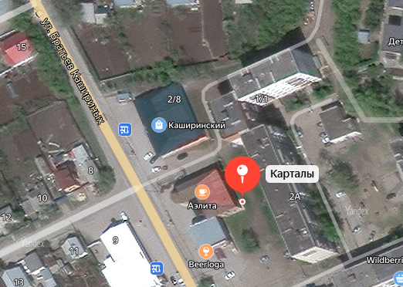

добавить следующую карту-схему:

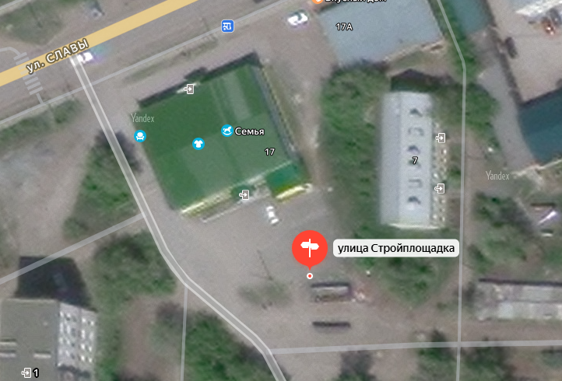

«ул. Славы, 17».

3. Разместить настоящее постановление на официальном сайте администрации Карталинского муниципального района.

4. Контроль за исполнением настоящего постановления оставляю за собой.

Глава Карталинского

муниципального района А.Г. Вдовин